S6/L4

Nell’esercizio di oggi abbiamo creato degli user secondari di kali ottenere le loro credenziali tramite Hydra  
NB: sudo adduser [inserire username] ed in seguito inserire la password.  
in questo caso ho creato due user:  
Username: tav password: tav

Username: mario password: mario

In seguito abbiamo attivato il servizio ssh e controllato la connessione.

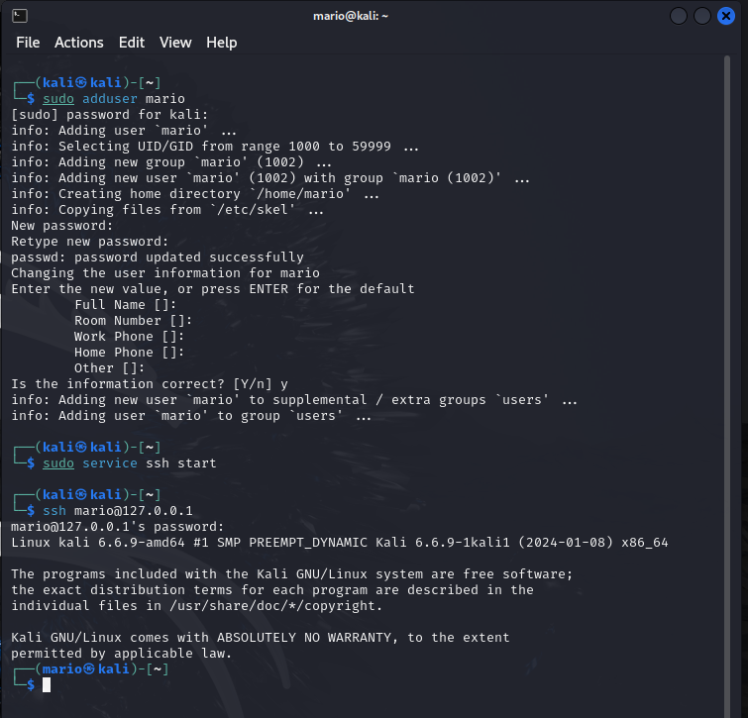

Vi erano due modi per risolvere l’esercizio, per praticità ho fatto entrambi  
TRAMITE LISTA:  
Nel comando ho richiamato “lista.txt” così che hydra è andato a controllare nel file di testo dove ho messo 10 possibili password e username. Questo sistema però è attuabile solo se abbiamo una vaga idea di che password o username potrebbe essere  
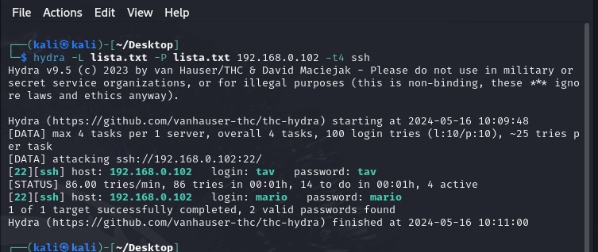

TRAMITE LIBRERIA:  
Nel comando sono andato a inserire tutte le specifiche della libreria e procederà a ricercare le password.  
Purtroppo questo processo prende un po' di tempo.

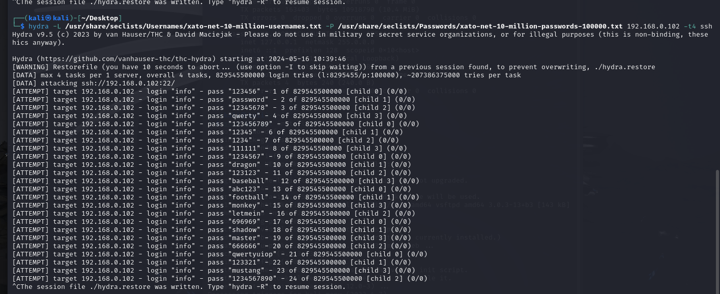

Considerazione finale:  
Se si riesce a fare un information ghatering e abbiamo un idea vara delle username possibili avere una lista ristretta velocizza il procedimento altrimenti bisogna aspettare e avvalersi della libreria.